Лабораторная работа №3
Тема: Проблемы Ethernet сетей. Коллизионные и широковещательные домены. Концентраторы и коммутаторы.

1. Схемы сети:
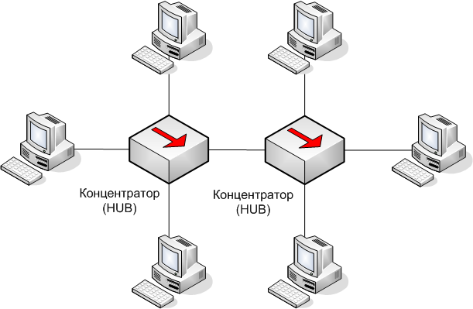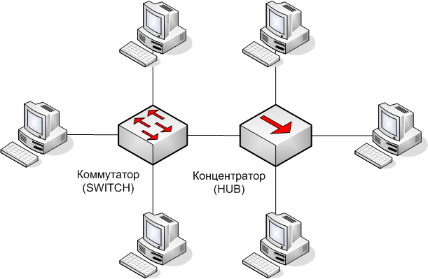

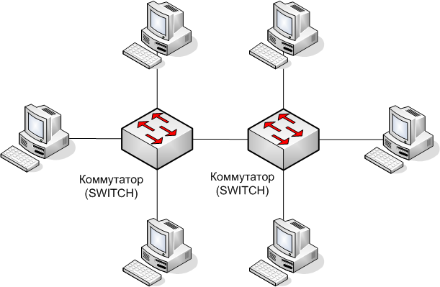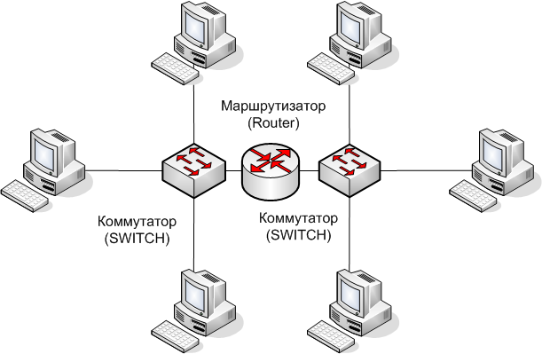

2. Необходимо собрать четыре сетевые топологии. Для адресации хостов использовать сеть 192.168.1.0/24.
3. В режиме симуляции определить для каждой из топологий как распространяется unicast и broadcast трафик.
4. Для каждой из топологий определить количество коллизионных и широковещательных доменов.
Примечание:
Все порты маршрутизатора по умолчанию находятся в состоянии administrative shutdown.
Для активизации интерфейсов необходимо:
- перейти в привилегированный режим “enable”
- перейти в режим конфигурации “configure terminal”
- перейти в режим конфигурации интерфейса “interface f0/0”
- активизировать интерфейс “no shutdown”

